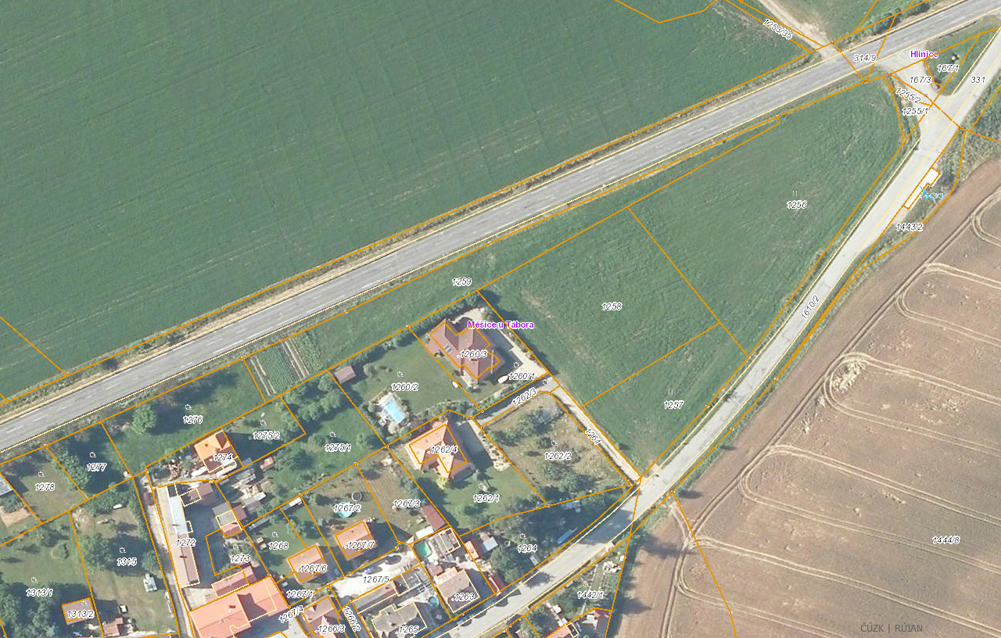

PŘÍLOHA č. 3

záměr prodeje části pozemku o výměře cca 1000 m2

pozemek parcela KN č. 1259 ve vlastnictví Jihočeského kraje

nemovitosti v podílovém spoluvlastnictví mimo jiné rodičů žadatele